

24 октября 2026 г. | г. Москва

Коммерческое предложение
Масло Office Kit для уничтожителей 250 мл
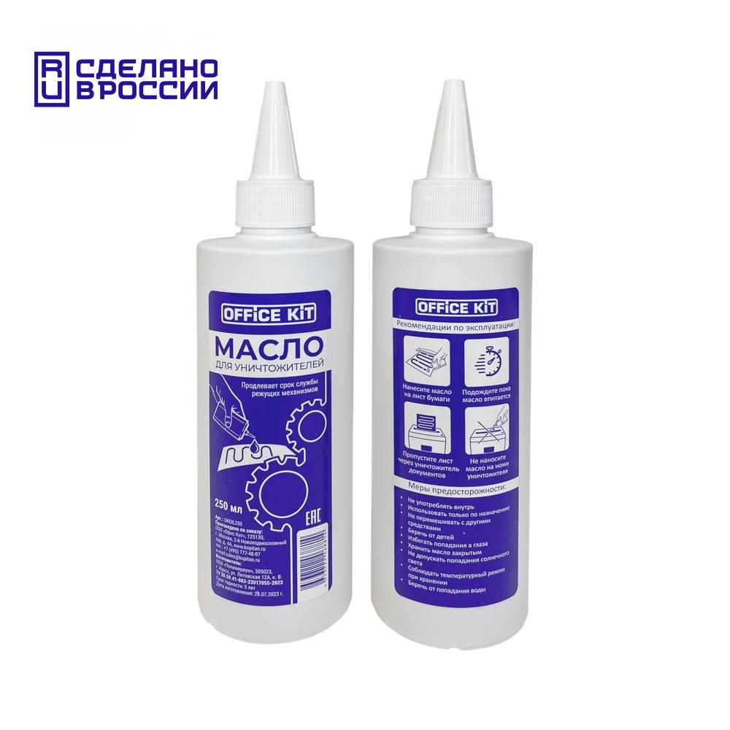 | Описание:  Специальное масло Office Kit для режущих головок уничтожителей бумаг.  Обладает достаточной текучестью и специальными присадками для смазки всей поверхности режущих ножей и их кромок.  Снижает трение, продлевает срок службы и сохраняет способность уничтожать заявленное производителем количество листов.  Объем 250 мл. Герметичная упаковка.  Произведено в России (ТУ 20.59.41-003-23017055-2023)

Параметры | Значение
Объем жидкости, мл: | 250
Габариты (ВхШ), мм: | 185x52мм
Вес, кг: | 0,235

Фактические параметры товара могут отличаться от заявленного производителем в технической документации как в большую, так и в меньшую сторону в пределах допустимой погрешности не более 10%.
Это в равной степени относится как к размеру частиц, так и к уровню шума, скорости и количеству уничтожаемых листов. Данная погрешность является технологической нормой и не считается дефектом.
На изменение параметров может оказывать влияние плотность уничтожаемой бумаги и фактическое напряжение в сети.

Цена: 410 руб. 96 коп.
Гарантия:
Сроки поставки товара:
Срок действия ценового предложения:

Генеральный директор Миронов Б.Б.

